Ростовская область Куйбышевский район
Муниципальное бюджетное образовательное учреждение
Миллеровская средняя общеобразовательная школа
имени Жоры Ковалевского

ПАСПОРТ
ОТРЯДА ЮПИД «СВЕТОФОРЧИК»

Адрес: улица Школьная д. 3
село Миллерово
Куйбышевский район
Ростовская область

Сентябрь 2022

Территория
Муниципальное бюджетное общеобразовательное учреждение Миллеровская средняя общеобразовательная школа имени Жоры Ковалевского

Председатель комиссии «За безопасность Движения»
Титаренко Ольга Александровна,
заместитель директора по воспитательной работе,
телефон 89281836325, e-mail: olya.titarenko.57@yandex.ru

Ответственный работник за мероприятия по профилактике ДДТТ:
Титаренко Ольга Александровна
заместитель директора по воспитательной работе,
телефон 89281836325, e-mail: olya.titarenko.57@yandex.ru

Руководитель отряда ЮПИД
Зима Валентина Петровна, телефон: 8901370082, e-mail: zima8224@gmail.com

Название основного отряда ЮПИД
«Светофорчик»

Списочный состав отряда ЮПИД:
1. Каркалева Варвара
2. Клочко Валерия
3. Кудрявцев Всеволод
4. Логинов Вячеслав
5. Мирсалова Фарида
6. Рослякова Юлия
7. Сасунов Алексей
8. Соборов Алексей
9. Тимощенко Сергей
10. Чепурных Сергей
11.Чумак Анастасия

Девиз отряда ЮПИД

«Кто знает правила движения - тому почет и уважение!»

ЮИД «Светофор»
МБОУ Миллеровская СОШ
Имени Жоры Ковалевского

Форма отряда ЮПИД

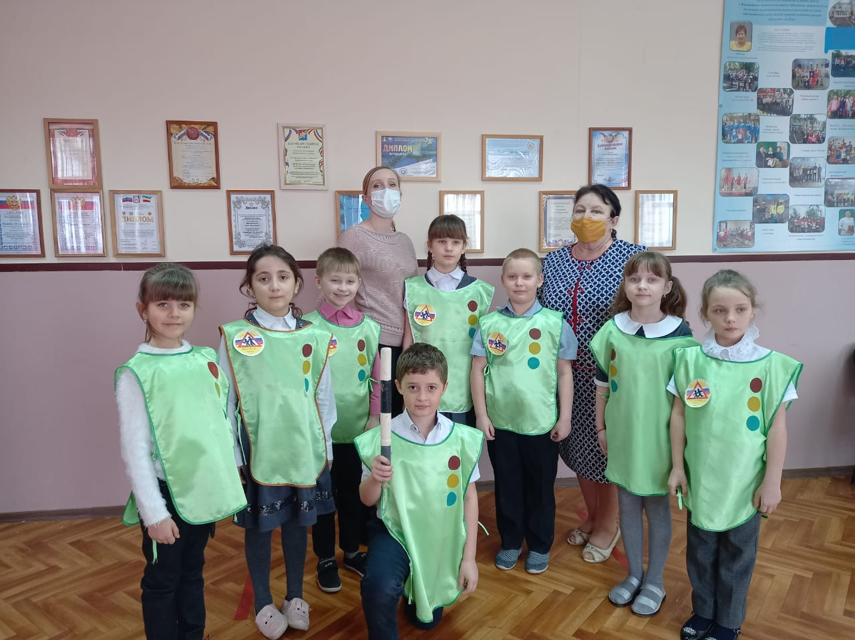

Эмблема отряда ЮПИД

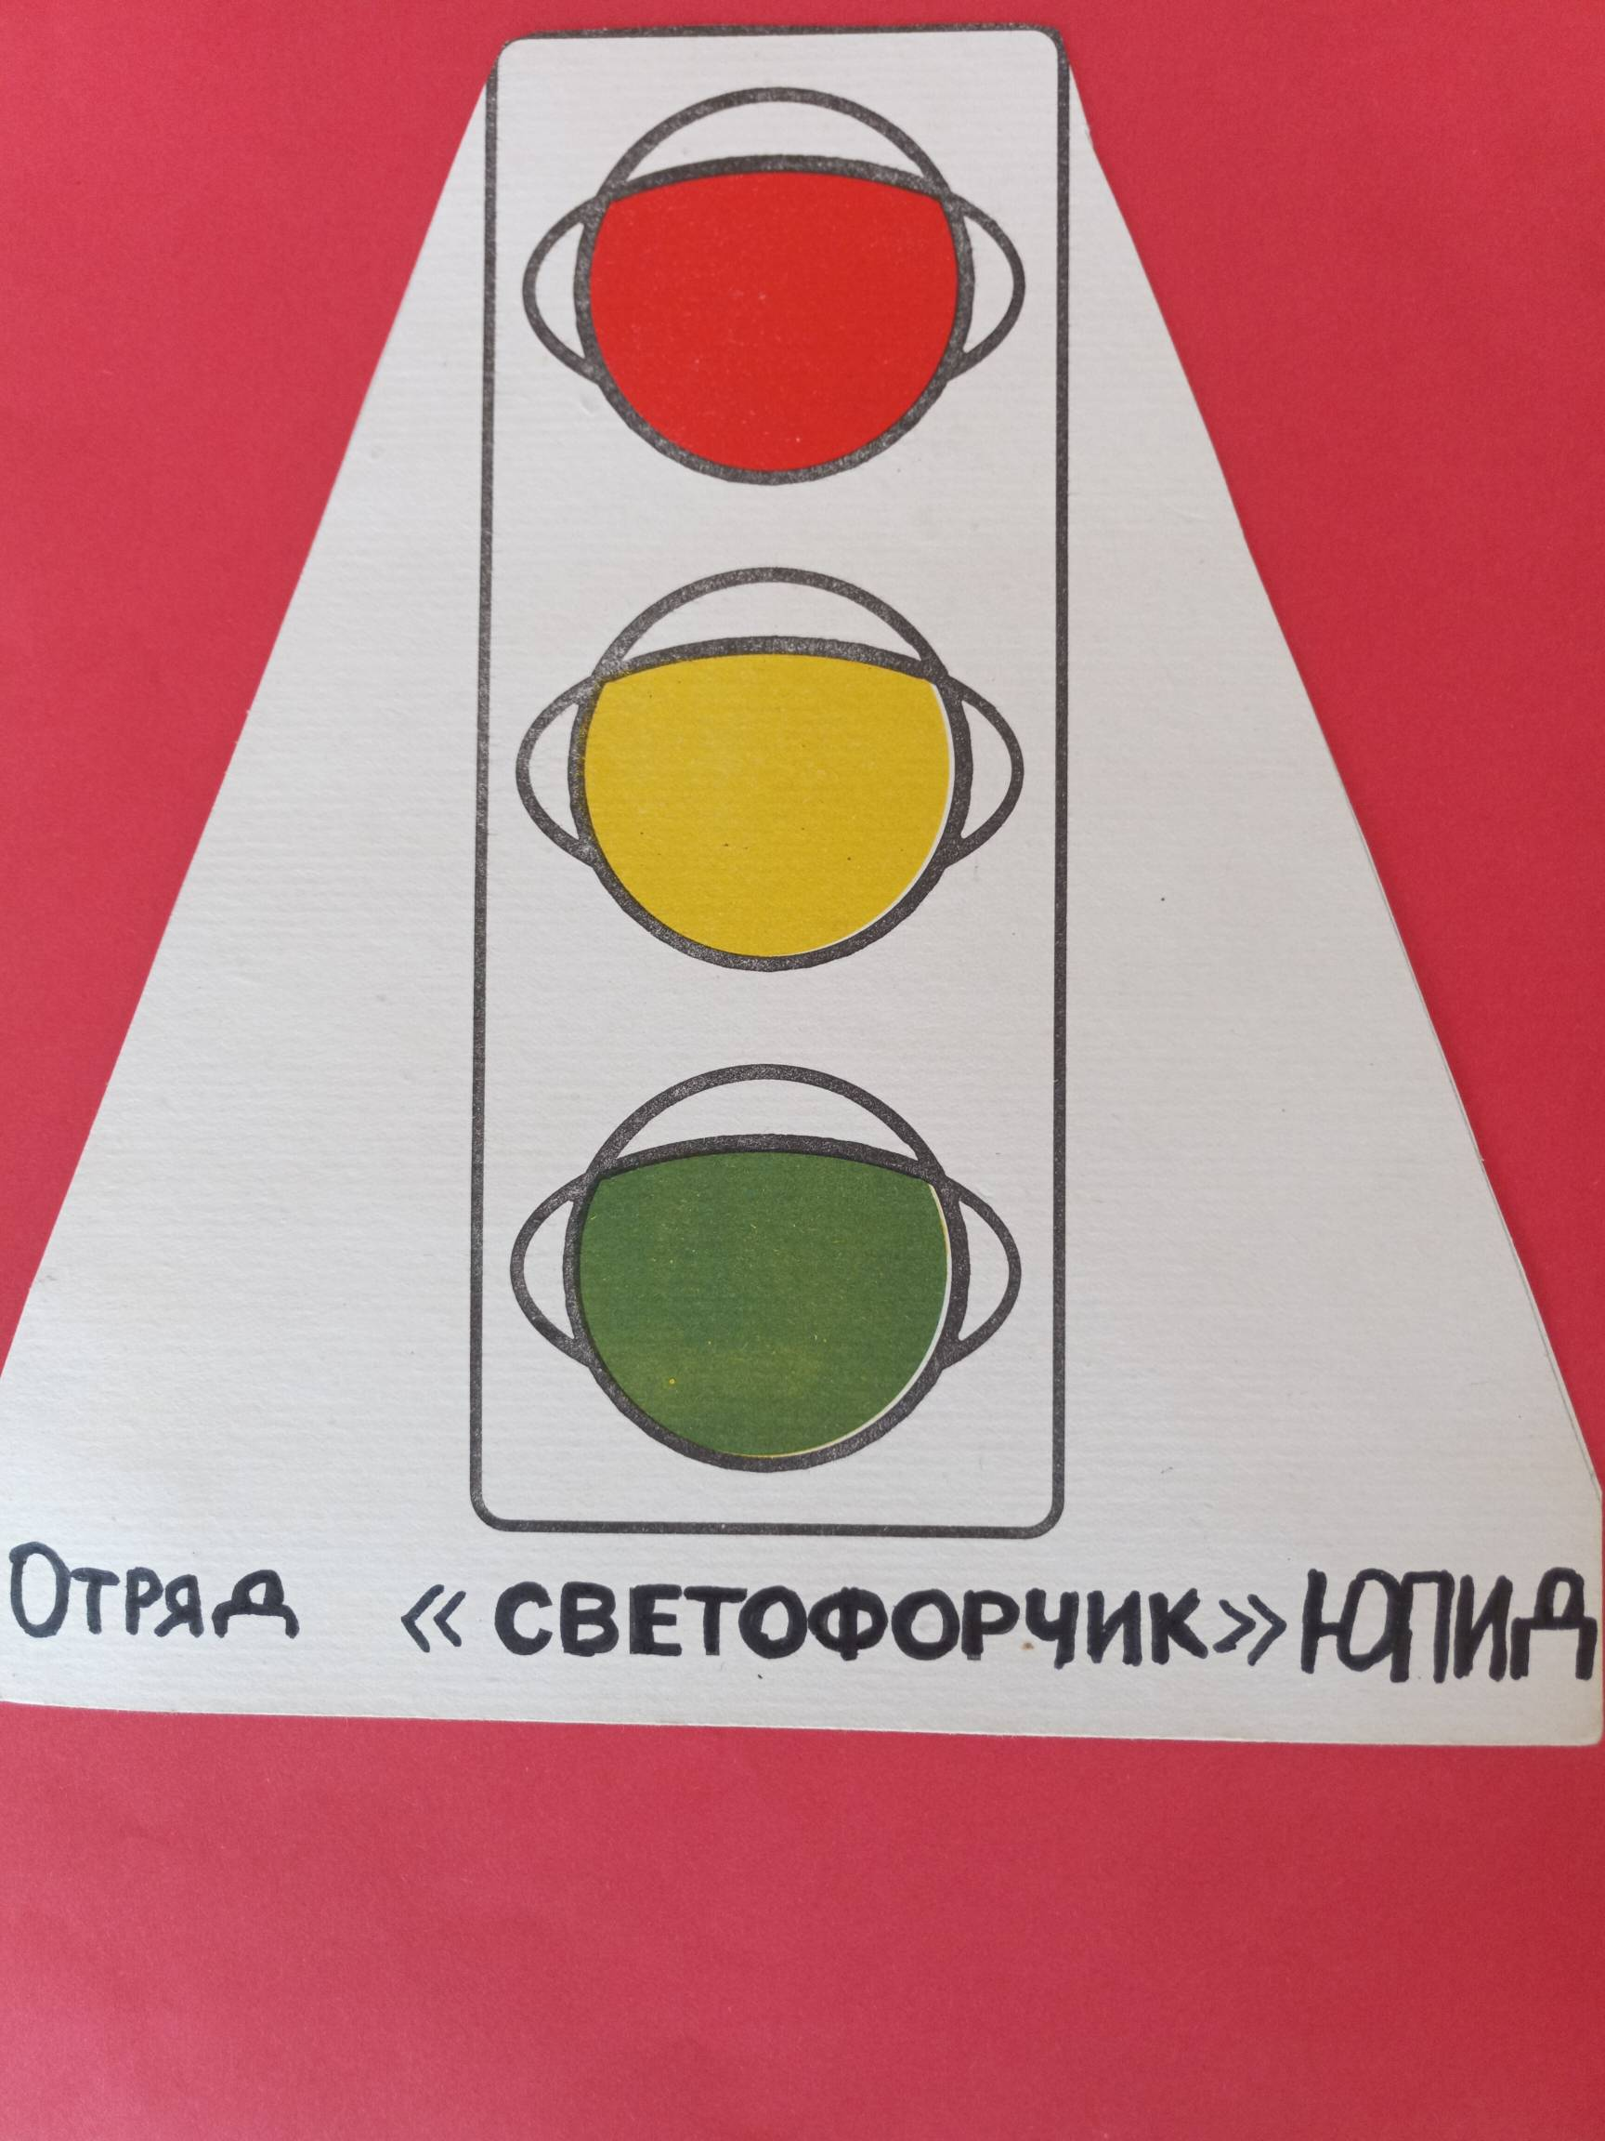

Уголок «Дела юных помощников инспекторов движения»
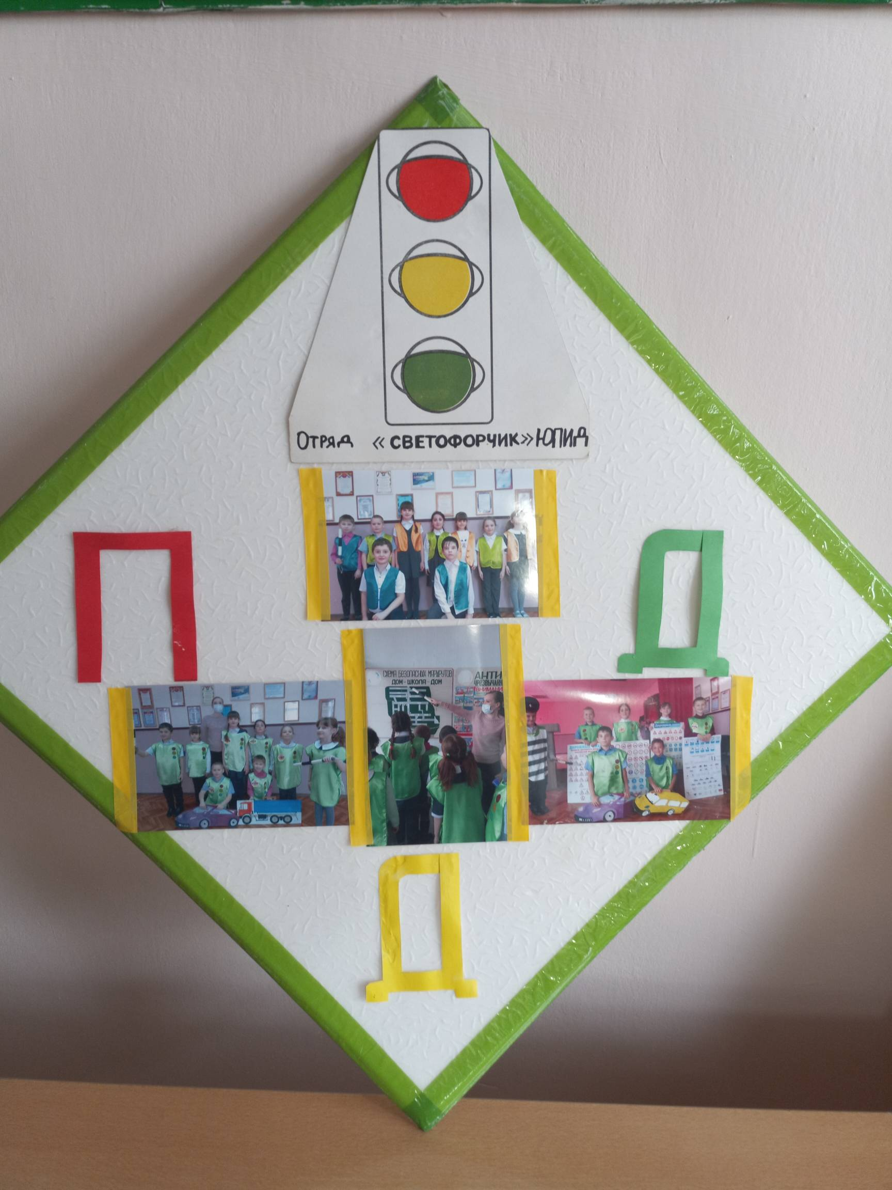

Наличие уголка по безопасности дорожного движения в холле образовательной организации

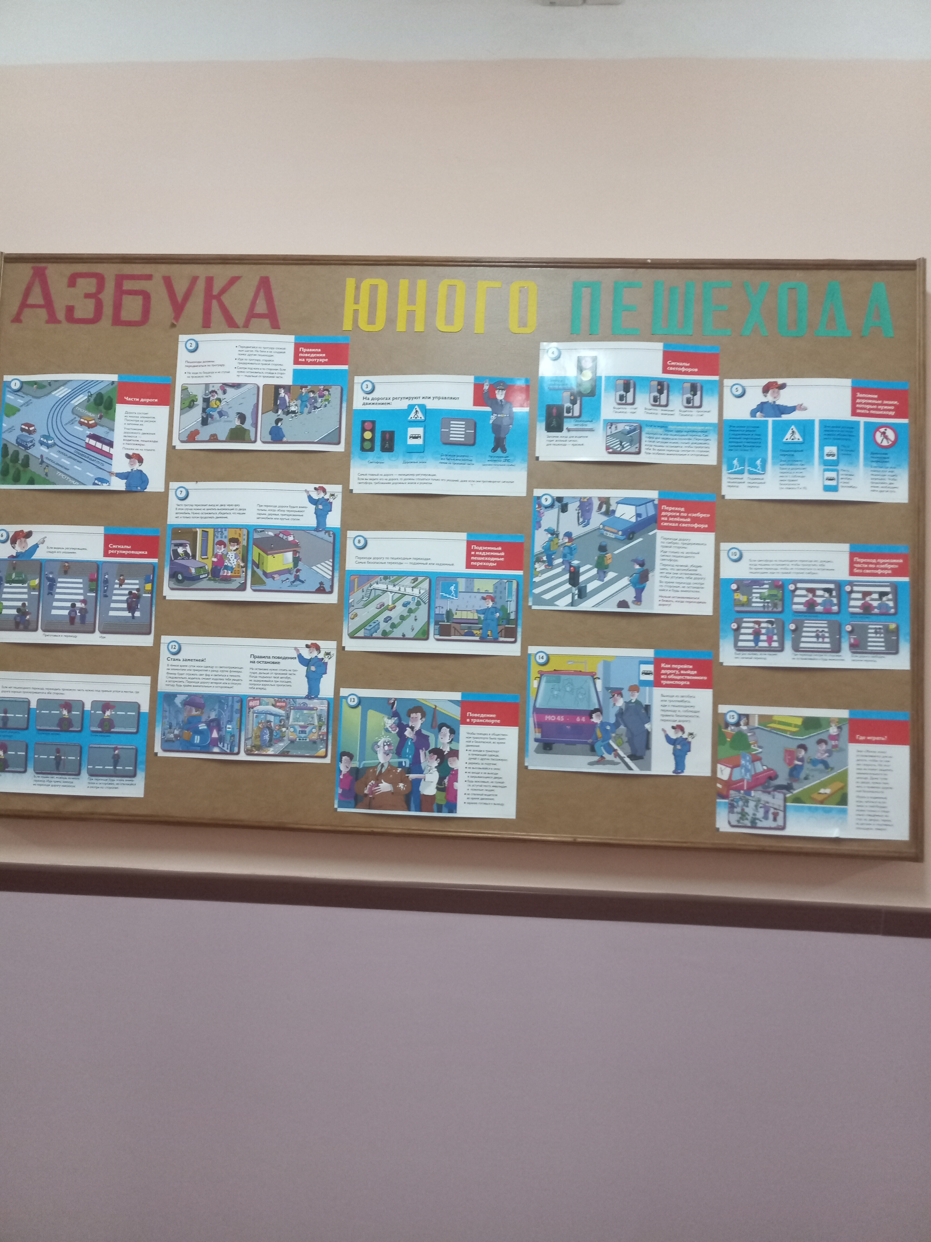

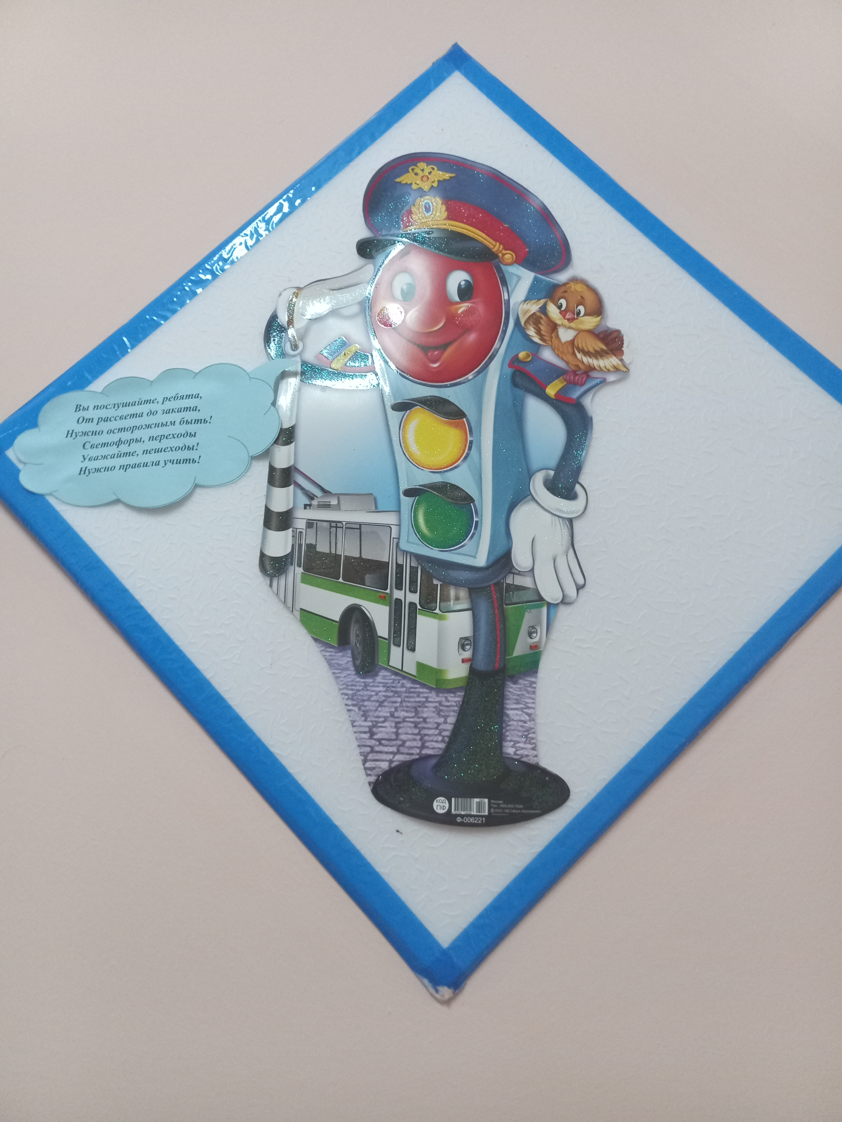

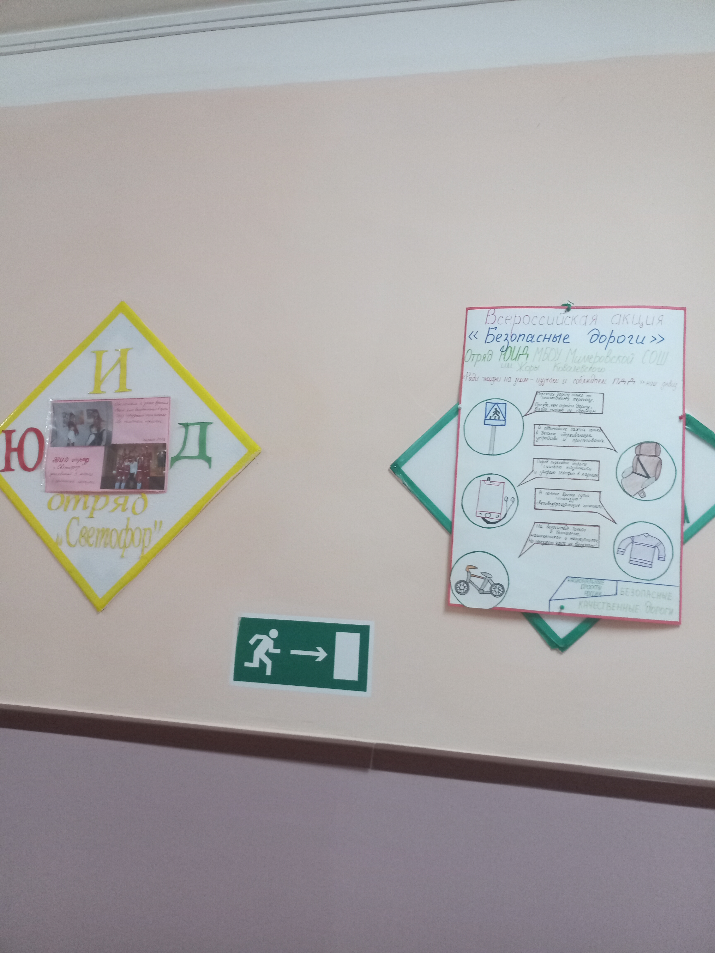

Наличие кабинета БДД

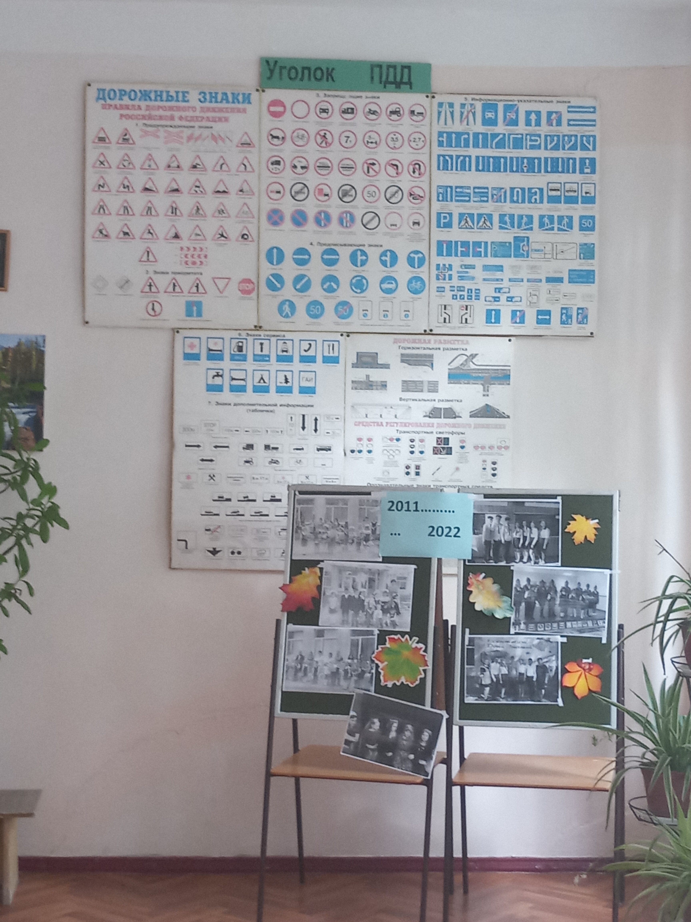

План основных мероприятий развития ЮПИДовского движения и мероприятий по предупреждению ДТП с участием несовершеннолетних на текущий год

«Утверждаю»_________
Директор школы
Крикуненко А. Н.

План работы отряда ЮПИД «Светофорчик»
на 2022-2023 учный год
№ п/п | Мероприятия | Срок выполнения | Ответственный
Организационные занятия
1. | Выборы состава отряда ЮПИД | Сентябрь | Руководитель отряда
 | Теоретические занятия
1. | Дорога в школу | Сентябрь | Руководитель отряда
2. | Основные маршруты движения | Октябрь | Руководитель отряда
3. | Сигналам светофора подчиняемся без спора | Ноябрь | Руководитель отряда
4. | Раскрываем тайны дорожных знаков | Декабрь | Руководитель отряда
5. | Обязанности пешеходов и пассажиров | Январь | Руководитель отряда
6. | Движения машин и пешеходов | Февраль | Руководитель отряда
7. | Пешеходные переходы | Март | Руководитель отряда
8. | Виды транспортных средств | Апрель | Руководитель отряда
9. | Сигналы регулировщика | Май | Руководитель отряда
Практические занятия
1. | Пешеходные маршруты в нашем селе | Октябрь | Руководитель отряда
2. | Обучение езде на самокате (на базе транспортной площадки) | Апрель | Руководитель отряда
3. | Обучение езде на велосипеде (на базе транспортной площадки) | Май | Руководитель отряда
Мероприятия
1. | Оформление маршрутных листов | Сентябрь | Руководитель отряда
2. | Участие в областном смотре отрядов ЮИД и ЮПИД | Сентябрь-октябрь | Руководитель отряда
3. | «Внимание дети» профилактические мероприятия | Октябрь, декабрь, март, май | Руководитель отряда
4. | Презентация ПДД | Ноябрь | Руководитель отряда
5. | Подвижные игры «Умный пешеход» | Апрель | Руководитель отряда
6. | Конкурс рисунков на асфальте «Я и дорога» | Май | Руководитель отряда

Использование информационной поддержки (газета «Добрая дорога детства»)
Сканер подписки прилагается

К паспорту ведется дневник отряда ЮПИД о проведенных мероприятиях и фотоматерилы.

Председатель комиссии
«За безопасность движения» ____________________ Титаренко О. А
Руководитель основного отряда ЮИД ____________________ Зима В. П.

